Муниципальное дошкольное образовательное учреждение
«Детский сад №122 комбинированного вида»

Проект
«В гостях у сказки»
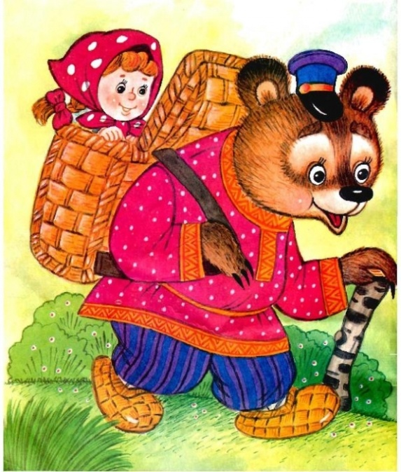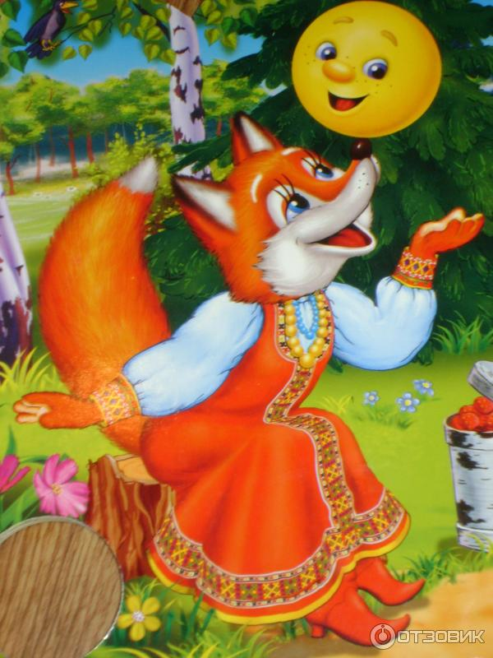
Разработала: Федотова Е.Н.

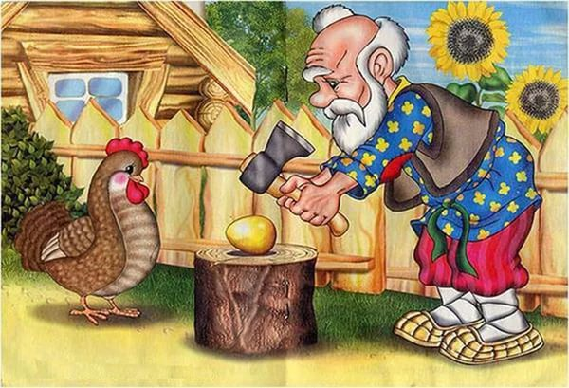
Саранск, 2022

Вид проекта: творческий;
по составу участников: детско-взрослый; групповой.
Участники проекта:
- воспитатели,
-дети группы,
- родители воспитанников.
Актуальность.
Младший дошкольный возраст - наиболее благоприятный период всестороннего развития ребенка. В 3-4 лет у детей активно развиваются все психические процессы: восприятие, внимание, память, мышление, воображение и речь. Одной из важнейших задач развития личности ребенка дошкольного возраста является освоение им духовного богатства народа, его культурно – исторического опыта. Овладение родным языком, развитие речи является одним из самых важных приобретений ребенка в дошкольном детстве и рассматривается в современном дошкольном воспитании, как общая основа воспитания и обучение детей.
Для решения данной задачи мы выбрали работу по ознакомлению со сказками, так как считаем, что сказки прочно вошли в детский быт малыша, и по своей сущности сказка вполне отвечает природе маленького человека, близка его мышлению, представлению.
В сказках, как нигде больше сохранились особенные черты русского характера, присущие ему нравственные ценности, представления о добре, красоте, храбрости, трудолюбии, верности.
Персонажи сказок хорошо знакомы детям, их черты характера ярко выражены, мотивы поступков понятны. Язык сказок очень выразителен, богат образными сравнениями, имеет несложные формы прямой речи. Все это позволяет вовлечь ребенка в активную речевую работу. Именно сказки являются материалом для обучения детей младшего дошкольного возраста развитию речи.
Итак, ознакомление детей с устным народным творчеством и каждодневное использование его как в режимных моментах, так и в игровой деятельности развивает устную речь ребенка, его фантазию и воображение, влияет на духовное развитие, учит определенным нравственным нормам.
В каждой группе должен быть уголок сказок, уголок книги. Внимательно рассматривая иллюстрации, ребенок приобщается к изобразительному искусству, учится видеть и понимать графические способы передачи литературного содержания. Иллюстрированная книга – это и первый художественный музей, где ребенок знакомится с творчеством замечательных художников: Ивана Билибина, Юрия Васнецова, Владимира Лебедева, Евгения Чарушина и многих других.
Наконец, только в уголке книги воспитатель имеет возможность привить детям навыки культуры общения и обращения с книгой.
Данный проект поможет развить у детей устную речь, его фантазию и воображение, повлияет на духовное развитие, научит определенным нравственным нормам.
Мы решили создать проект «В гостях у сказки».
Цель проекта: развитие интереса детей к сказкам, создание условий для активного использования сказок в деятельности детей.
Задачи:
-познакомить и закрепить знания детей о сказках;
- способствовать формированию интереса к книгам, произведениям художественной литературы;
-способствовать развитию элементов детского творчества в продуктивной деятельности;
-способствовать воспитанию навыков аккуратного обращения с книгой.
- развивать речь, воображение, мышление;
-повысить педагогическую компетентность родителей в воспитании детей младшего дошкольного возраста через устное народное творчество.
-воспитывать у детей уважение к самому себе и другим детям.
Ресурсное обеспечение: настольный театр, пальчиковый театр, теневой театр, костюмы персонажей сказок, теремок, дидактические игры, книги, сюжетные картинки, DVD.
Ожидаемые результаты:
1. Дети познакомятся с русскими народными сказками.
2. У детей повысится интерес к рассказыванию сказок, рассматриванию иллюстраций.
3. Через имитацию образа героев сказок дети научатся различать
добро и зло; характеризовать поступки, поведение; выражать
эмоции и понимать чувства других.
4. Повысится доля детей с развитой речью, увеличится словарный запас.
5. Совместная деятельность будет способствовать детско-родительским отношениям.
6. Повысится количество родителей, участвующих в совместных мероприятиях.
Сроки реализации проекта: 6 месяцев

План реализации проекта:
1 этап (подготовительный)
-опрос детей «По страницам сказок»;
-определение темы, целей, задач, содержания проекта;
-прогнозирование результатов;
-обсуждение проекта с участниками, выяснение возможностей, средств, необходимых для реализации проекта, определение содержания деятельности всех участников проекта.
2 этап (основной)
Содержание деятельности педагога:
С детьми:
-беседы «Какие сказки я знаю»;
-знакомство со сказками «Колобок», «Репка», «Теремок»;
-рассматривание иллюстраций к сказкам;
-театрализация сказки «Заюшкина избушка»
-«Курочка Ряба» - пальчиковый театр, театр на ладошке
-«Теремок» - настольный театр
-Подвижные игры «У медведя во бору»,«Лиса», «Хитрая лиса», «Заинька попляши…»
-организация и проведение занятий по лепке «Колобок -колючий бок»;
С родителями:
-консультация «Роль сказки в воспитании детей»;
-наглядно-информационное сотрудничество «Что и как читать дома детям»;
-изготовление альбома "Рисуем сказки"
-Оформление театрального уголка в группе.
3 этап (заключительный)
-НОД по теме «В гости к сказке»;
-изготовление альбома "Рисуем сказки";
-инсценировка сказки «Курочка ряба» для просмотра детьми первой младшей группы;
-презентация "В мире сказок"
-анализ полученных результатов.
Результат проекта:
Дети познакомились со сказками.
Дети научились распознавать сказочных героев по иллюстрациям.
Во время дидактических игр дети закрепили знания цветов, количество,
счет.
Дети научились отображать прочитанное в творческих работах.

Муниципальное дошкольное образовательное учреждение
МДОУ «Детский сад №122 комбинированного вида»

Конспект занятия по развитию речи
во 2 младшей группе
«Заюшкина избушка»

Подготовила: Михеева О.В.

г.о.Саранск, 2018
Программное содержание: совершенствовать умения разыгрывать знакомую сказку, эмоционально воспринимать ее содержание; учить отвечать на вопросы, отгадывать загадки, работать в коллективе; формировать такие нравственные качества как сочувствие, готовность придти на помощь, умение прощать; воспитывать аккуратность; развивать речь, логическое мышление, память.
Материалы: пластилин, доски для лепки, стеки, салфетки. Игрушки: заяц, лиса, медведь, волк, собака, петух. Декорации к сказке: домик, пенек, деревья, сундучок.
Предварительная работа: чтение сказки и рассматривание иллюстраций.

Ход занятия
Организационный момент.
Воспитатель: Ребята, вы любите сказки? (ответы детей)
-А сможете отгадать сказку по нескольким словам? (ответы детей)
-Давайте попробуем:
1.Тянут – потянут, а вытянуть не могут (Репка).
2.Речка, матушка, спрячь меня (Гуси-лебеди).
3.Я по амбару метен, по сусекам скребён,
Я от бабушки ушел, я от дедушки ушел (Колобок).
4. Как выпрыгну, как выскочу, полетят клочки по закоулочкам (Заюшкина избушка).
Сюрпризный момент.
Воспитатель: Молодцы! Знаете сказки. Ребята, я сегодня пришла в группу и увидела на столе посылку. Открыла ее, но что там я вам не скажу. Попробуйте отгадать сами.
1.Хвост пушистый краса,
А зовут ее ….(лиса)
2.По полю прыг, прыг,
По снегу тык, тык (заяц)
3.Гладишь – ласкается,
Дразнишь – кусается (собака)
4.Кто зимой холодной
Ходит злой, голодный? (волк)
5.А кто зимой спит в берлоге снеговой? (медведь)
6.Кто рано встает, деткам спать не дает? (петух)
Воспитатель: Молодцы! Вот вы и узнали, что было в посылке. Скажите, из какой сказки эти герои?
Дети: Заюшкина избушка.
Воспитатель: Правильно! Это герои русской народной сказки «Заюшкина избушка». Ребята, а сейчас наши герои оживут, и мы с вами увидим и услышим эту сказку. Напоминаю, что дети, которые участвуют в сказке - это артисты, а все остальные зрители. А зрители должны вести себя тихо. Давайте все вместе скажем «Раз, два, три! Сказка оживи!»
Театрализация сказки.
Воспитатель: Молодцы ребята! Скажите, какая избушка была у зайца? У лисы? Кто выгнал лису? Чем закончилась сказка? А теперь давайте немного разомнемся.
Физкультминутка.
Раз - присядка, (дети приседают)
Два – прыжок, (подпрыгивают)
Это заячья зарядка. (показывают заячьи уши)
А лисички как проснутся (протирают глаза)
Сразу нужно потянуться, (потягиваются)
Обязательно зевнуть, (зевают, прикрывая рот ладошкой)
Ну и хвостиком махнуть. (движение бедрами в стороны)
А волчата спинку выгнуть (прогнуться вперед)
И легонечко подпрыгнуть (прыжки)
А вот мишка косолапый (руки полусогнуты в локтях)
Широко расставив лапы (ноги на ширине плеч)
То одну, то обе вместе (поочередно поднимают ноги)
Долго топчется на месте. (раскачивание туловища из стороны в сторону)
А наш Петя-петушок (руки на пояс)
Подняв кверху гребешок (ладонью показываем гребешок)
Важно по двору шагает (высоко поднимаем ноги)
Свою песню напевает: (проговариваем слова)
«Ку-ка-ре-ку!»
Постановка игровой и учебных задач.
Воспитатель: Ребята, слышите, кто-то плачет? Кто же это?
Дети: Лиса.
Воспитатель: А почему же лисичка плачет? А вам ее жалко? (ответы детей)
Ребята, давайте построим лисичке домик, тогда она перестанет плакать. Домик мы будем строить из пластилина. А сначала нужно размять пальчики.
Пальчиковая гимнастика.
Стоит в поле теремок,
(Поднимают руки вверх – домиком.)
Он не низок, не высок.
(Приседают, руки вниз – поднимаются на носочки, руки вверх.)
На двери висит замок,
(Сцепляют пальцы в «замок», поочередно согнутыми в локтях руками постукивают по плечам и делают полуприседания.)
Кто его открыть бы мог?
(Постукивают ладонью о ладонь, вращают ладонями.)
Постучали, покрутили,
(Потягиваются, поднимая руки вверх, разжимают пальцы и опускают руки через стороны вниз.)
Потянули – и окрыли.

Руководство выполнением задания и последующей игрой.
Воспитатель: Мы размяли наши пальчики и можем начинать нашу работу. Посмотрите, из чего сделан домик Зайчика?
Дети: Из бревнышек.
Воспитатель: Правильно. Мы будем лепить бревнышки. А что сначала нужно сделать с пластилином, чтобы он стал мягким? На что похожи бревна? (ответы детей). Итак, сначала мы скатываем колобок, а затем раскатываем его в бревнышко.
Самостоятельная деятельность детей.
Дети скатывают бревнышки, а затем строят избушку.
Итог занятия.
Воспитатель: Ребята, в какой сказке мы с вами сегодня побывали? Понравилась вам сказка? Для кого мы строили избушку? Понравилась ли вам избушка?

Муниципальное дошкольное образовательное учреждение
«Детский сад №122 комбинированного вида»

Консультация для родителей
«Роль сказки в воспитании детей дошкольного возраста»

Подготовила:
Надиева Ю.М.

«И нельзя без сказки нам прожить друзья,
Ведь со сказкой проще верить в чудеса.
Ведь со сказкой легче, отыскать нам путь.
В маленькое сердце, дверцу распахнуть».

Как много хороших и добрых воспоминаний из детства связано у нас именно со сказками, где живут добрые и злые герои. При помощи сказочных героев, взрослые могут заинтересовать ребёнка, произвести на него воспитательный эффект и даже решить какую-либо психологическую проблему.
Чтение сказок даёт очень много маленьким и взрослым, помогает им сблизиться духовно.
Через сказку легче объяснить малышу что такое «хорошо» и что такое «плохо».
Ведь сказочные персонажи бывают очень разными: добрыми и злыми, хитрыми и завистливыми, ласковыми и грубыми. С помощью таких персонажей мы можем показать детям плохое и хорошее, как можно и нужно поступать, и как вовсе нельзя, в определённых жизненных ситуациях.

Сказка – это способ общения с малышом на понятном и доступном ему языке, это первые маленькие безопасные уроки жизни. В нашей работе с детьми младшего дошкольного возраста, мы используем сказки очень часто, так как сказки являются неотъемлемым элементом в воспитании детей. Читая и рассказывая сказки развивается внутренний мир ребёнка. Дети, которым с раннего детства читают сказки, быстрее начинают говорить. Сказки учат детей сравнивать, сопереживать, помогают формировать основы поведения и общения, развивают фантазию и воображение ребёнка, связную речь и мышление, внимание, память, мимику лица, жесты, а так же его творческий потенциал. Работая с маленькими детьми, мы очень часто использую русские народные сказки, которые не только читаем и рассказываем, но ещё и показываем с помощью кукольного театра – это «Репка», Колобок», «Курочка ряба», «Маша и медведь», и т.д.».
Ведь сказки и внутренний мир ребёнка неотделимы друг от друга. Поэтому сказка является необходимым этапом в развитии детей, этапом который формирует запас жизненной прочности, или является некой библиотекой жизненных ситуаций. Мы очень рады, что в нашем детском саду неделя мая посвящена театрализованной деятельности, так как она близка и понятна ребенку, доставляет радость, развивает воображение и фантазию, способствует творческому и речевому развитию ребенка и формированию основы его личностной культуры.

Воспитательные возможности театрализованной деятельности огромны: ее тематика не ограничена и может удовлетворить любые интересы и желания ребенка. Участвуя в ней, дети знакомятся с окружающим миром — через образы, краски, звуки, музыку. Умело поставленные воспитателем вопросы побуждают дошколят думать, анализировать, делать выводы и обобщения. В процессе работы над выразительностью реплик персонажей, собственных высказываний активизируется словарь ребенка, совершенствуется звуковая культура речи.
В результате ребенок познает мир умом и сердцем, выражая свое отношение к добру и злу; познает радость, связанную с преодолением трудностей общения, неуверенности в себе.
Дети черпают из сказок множество познаний: первые представления о времени и пространстве, о связи человека с природой, с предметным миром, сказки позволяют ребенку увидеть добро и зло.
В дошкольном возрасте восприятие сказки становится специфической деятельностью ребенка (помимо игры и изобразительной деятельности), обладающей невероятно притягательной силой, позволяющей ему свободно мечтать и фантазировать.
Трудно отрицать роль сказок, художественных произведений и в развитии правильной устной речи. Если говорить традиционно, то тексты расширяют словарный запас, помогают верно строить диалоги, влияют на развитие связной речи. Но помимо всех этих, пусть и узловых, задач не менее важно сделать нашу устную и письменную речь эмоциональной, образной, красивой.
Не достаточно просто прочитать сказку. Чтобы ребенок ее лучше запомнил, нужно помочь ему понять ее, пережить вместе с героями различные ситуации. Проанализировать поступки персонажей, представить себя на их месте. Тогда запоминание будет осознанное, глубокое.
Для того, чтобы ребенку было легче запомнить сказки и после рассказывать их, можно использовать различные дидактические игры. Так же эти игры очень хорошо помогают в развитии творческого воображения, фантазии, связной монологической и диалогической речи.
Предлагаю рассмотреть некоторые из них.

«Встречи героев»
Игра помогает развивать устную диалогическую речь, лучше запоминать последовательность действий сказки и ее сюжет.
Ребенку читается сказка по желанию. После прочтения ему предлагаются изображения двух героев из сказки. Задача ребенка состоит в том, что ему нужно вспомнить, что говорили герои друг другу и озвучить диалог. Можно предложить героев, которые в сказке не встречаются. Например, в сказке «Колобок» не встречаются друг с другом заяц и медведь. Но что бы они могли сказать друг другу при встрече? Похвалить колобка за то, что он такой умный и хитрый или пожаловаться друг другу на обманщика.

«Звукорежиссеры»
Эта игра также направлена на развитие устной связной речи, помогает лучше запоминать последовательность действий сказки и ее сюжет.
После прочтения сказки, рассмотрите иллюстрации к ней. Остановитесь на понравившейся. Предложите своему малышу «озвучить» картинку. Пусть он вспомнит, что говорили герои в данный момент, какие действия выполняли. Также для этой игры можно использовать и фрагменты мультфильмов по одноименным сказкам. Выключите звук, и пусть ребенок озвучивает ход событий.

«Новые сказки»
Основными задачами данной игры является развитие творческого воображения, фантазии связной речи.
Возьмите хорошо знакомую сказку. Вспомните последовательность событий в ней, уточните, где происходит действие, какие герои встречаются. И вдруг в сказке что-то стало по-другому: изменилось место действия или появился новый герой. Например, в сказке «Репка» изменим место действия и отправим всех героев на стадион или в кино. А что произойдет, если там появится еще и злой волшебник или бабочка. Вариантов множество.

«Пропущенный кадр»
Цель игры: научить составлять рассказ по серии сюжетных картинок, помочь ребенку запомнить последовательность событий сказки.
Для игры можно использовать серии картин для рассказывания сказок, которые сейчас в достаточном количестве можно приобрести в магазинах.
По-порядку перед ребенком вкладываются картинки одной из сказок. Одна картинка нарочно убирается. Перед малышом ставится задача вспомнить, какой сюжет пропущен. Если он затрудняется найти ответ, можно положить перевернутую картинку в том месте, где она должна лежать, не нарушая последовательности. После озвучивания недостающего сюжета, необходимо рассказать всю сказку.

